**READING TEXT 1**

**ΚΠ*γ* / English Language Exam 2018**

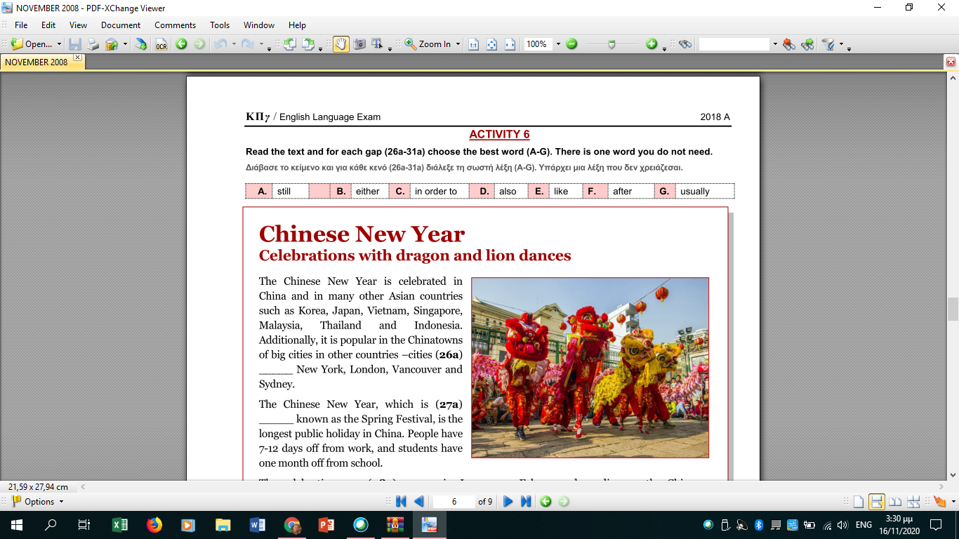**A. Read the text and for each gap (26a-31a) choose the best word (A-G). There is one word you do not need.**

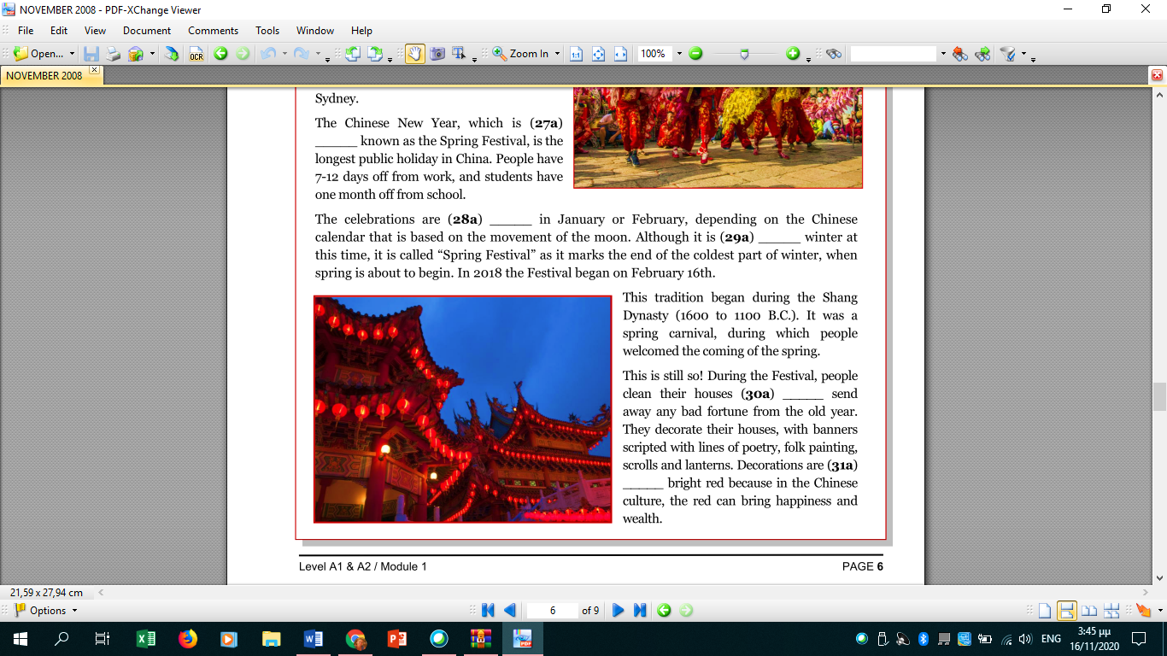

|  |  |  |  |  |  |  |  |
| --- | --- | --- | --- | --- | --- | --- | --- |
| A. | still | B. | either | C. | in order to | D. | also |
| E. | like | F. | after | G. | usually |  |  |

**B. Answer the questions below**

|  |
| --- |
| 1. In which part of the world is the Chinese New Year celebrated?  ………………………………………………………………………………  2. What is the name of this feast?  ………………………………………………………………………………  3. When do the celebrations take place?  ………………………………………………………………………………  4. What does it mark?  ………………………………………………………………………………  5. How do the Chinese people decorate their houses?  ……………………………………………………………………………… |

**C. Name the following with words from the text**

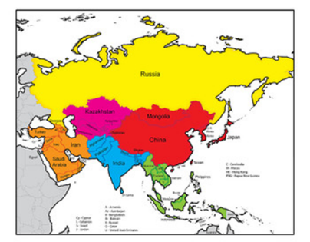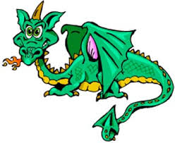

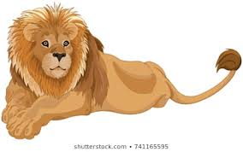

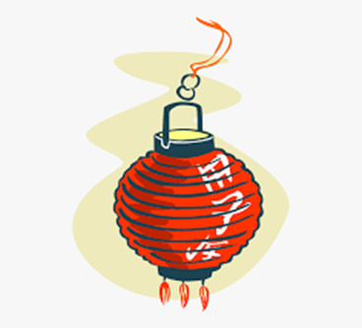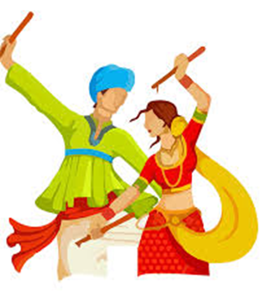

|  |  |
| --- | --- |
| **celebate**= γιορτάζω  **celebration**= εορτασμός  **dragon**= δράκος  **lion**= λιοντάρι  **dance**= χορός, χορεύω  **country**-**countries**= χώρα, χώρες  **additionally**= επιπλέον  **popular**= δημοφιλής  **Chinatown** = Κινέζικη συνοικία  **city** – **cities**= πόλη- πόλεις  **is** **known**= είναι γνωστό  **public holiday=** δημόσια αργία  **one day/month/… off from work/school/…** χρόνος διακοπής/άδεια από εργασία/ σχολείο  **usually**=συνήθως  **depending on** = εξαρτάται από  **either …. or ….=** είτε …. είτε …  **calendar**= ημερολόγιο  **is based on**= βασίζεται σε  **movement**=κίνηση  **moon**= φεγγάρι  **although**=παρόλο που  **still**=ακόμη  **it marks**= σηματοδοτεί  **the beginning of …=** την αρχή…  **the end of…** = το τέλος…  **cold**= κρύος  **part**= μέρος, κομμάτι, τμήμα  **winter**= χειμώνας  **spring**=άνοιξη  **summer**=καλοκαίρι  **autumn**=φθινόπωρο | **is about to …=** πρόκειται να  **begin – began** = αρχίζω- άρχισα  **tradition**=παράδοση  **traditional**=παραδοσιακός  **during**=κατά τη διάρκεια  **welcome**=καλωσορίζω  **the coming of** …= ο ερχομός του/της….  **clean**=καθαρίζω, καθαρός  **in order to**= για να  **bad fortune**= κακή τύχη  **decorate**= διακοσμώ, στολίζω  **banner**=πανό  **scripted**= γραμμένος  **lines**= γραμμές  **poetry**= ποίηση  **folk**=λαϊκός  **painting**=ζωγραφιά, πίνακας  **scroll**=πάπυρος  **lantern**=φανάρι  **decorations**=στολισμοί  **bright**=λαμπερός  **culture**=κουλτούρα, πολιτισμός  **bring**=φέρνω  **happiness**=ευτυχία  **wealth**= πλούτος |